年度计划实施项目公告

现将巴彦乌兰苏木2026年计划实施项目予以公告，公告期为7天（2025年11月21日至2025年11月28日），如对项目有异议，请在公告期内向以下部门提出意见。公告期满，如无异议，公告内容即按程序实施。
投诉监督单位名称和通讯地址：巴彦乌兰苏木人民政府
电子邮箱：bywlsmzf@163.com
本单位监督举报电话：0482-6510003
监督举报电话：12345
附件：巴彦乌兰苏木2026年年度计划实施项目
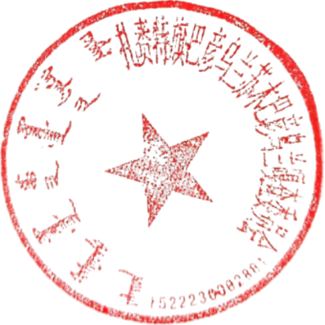

巴彦乌兰苏木人民政府
2025年11月21日

